Міністерство освіти і науки України
Національний університет «Львівська політехніка»
Кафедра ЕОМ

Звіт
до лабораторної роботи №4
з дисципліни «Програмування, частина 2»
на тему:
« Класи та об’єкти»
Варіант 2

Виконав:
ст.гр. КІ-15
Байдужак О.З.
Прийняв:
Козак Н.Б.

Львів 2020

Мета
- познайомитися із класами та об’єктами
Завдання
Спроектувати клас, що реалізує предметну область згідно варіанту, та розробити програму-драйвер (main-функцію), яка демонструє роботу класу, а саме: можливі способи створення об‘єктів класів і коректність функціонування розроблених методів класу (запустити кожен метод класу хоча б 2 рази).
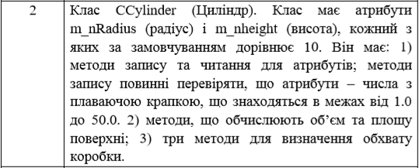
Хід роботи
#include <iostream>
using namespace std;

class CCylinder
{
private:
float m_nRadius;
float m_nHight;

public:
CCylinder(float ValueRadius, float ValueHight)
{

if (ValueHight >= 1.0 && ValueHight <= 50.0)
{
m_nHight = ValueHight;
}
if (ValueHight <= 1.0 )
{
m_nHight = 1;
}
if ( ValueHight >= 50.0)
{
m_nHight = 50;
}
if (ValueRadius >= 1.0 && ValueRadius <= 50.0)
{
m_nRadius = ValueRadius;
}
if (ValueRadius <= 1.0)
{
m_nRadius = 1;
}
if (ValueRadius >= 50.0)
{
m_nRadius = 50;
}
}
CCylinder()
{
m_nHight = 10;
m_nRadius = 10;
}
float GetRadius()
{
return m_nRadius;
}
float GetHigt()
{
return m_nHight;
}
void SetRadius(float ValueRadius)
{
if (ValueRadius >= 1.0 && ValueRadius <= 50.0)
{
m_nRadius = ValueRadius;
}
}
void SetHight(float ValueHight)
{
if (ValueHight >= 1.0 && ValueHight <= 50.0)
{
m_nHight = ValueHight;
}
}
float fnVolume()
{
return (m_nHight * ((m_nRadius * m_nRadius) * 3.14));
}
float fnArea()
{
return ((m_nRadius * 2 * 3.14) * m_nHight);
}
float fnRangeThroughHight()
{
return ((2 * m_nHight) + (4 * m_nRadius));
}
float fnRangeThroughRadius()
{
return (2 * 3.14 * m_nRadius);
}
};

int main()
{
float x = 0, y = 0;
float area = 0, volume = 0, range = 0;
CCylinder First(5, 41);

y = First.GetHigt();
x = First.GetRadius();
cout << " X=" << x << " Y=" << y << endl << endl;

First.SetHight(7);
First.SetRadius(37);

y = First.GetHigt();
x = First.GetRadius();
cout << "New: " << endl;
cout << " X=" << x << " Y=" << y << endl << endl;

area = First.fnArea();
volume = First.fnVolume();
cout << " Area=" << area << " Volume=" << volume << endl << endl;

range = First.fnRangeThroughHight();
cout << "Range through hight: " << range << endl;
range = First.fnRangeThroughRadius();
cout << "Range through radius: " << range << endl;
cout << endl;

CCylinder Second;

y = Second.GetHigt();
x = Second.GetRadius();
cout << " X=" << x << " Y=" << y << endl << endl;

Second.SetHight(9);
Second.SetRadius(25);

y = Second.GetHigt();
x = Second.GetRadius();
cout << "New:" << endl;
cout << " X=" << x << " Y=" << y << endl << endl;

area = Second.fnArea();
volume = Second.fnVolume();
cout << " Area=" << area << " Volume=" << volume << endl << endl;

range = Second.fnRangeThroughHight();
cout << "Range through hight: " << range << endl;
range = Second.fnRangeThroughRadius();
cout << "Range through radius: " << range << endl;

return 0;
}
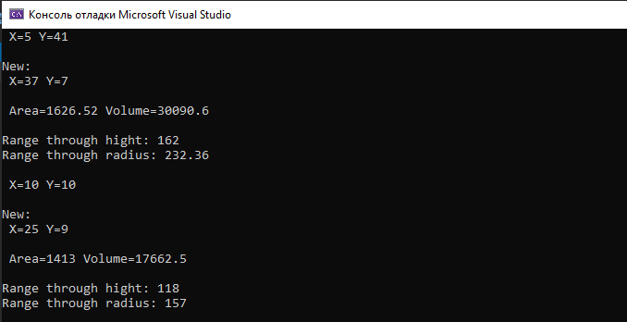

Висновок
Під час лабораторної роботи я познайомився з класами та об’єктами

